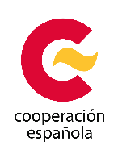
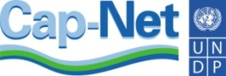

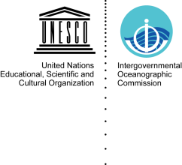
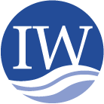
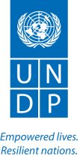
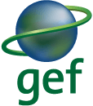

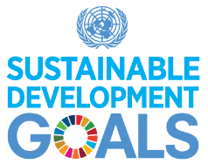
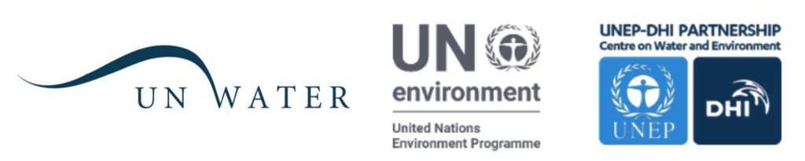

4° Taller Regional GEF de Proyectos de Aguas Internacionales en América Latina y el Caribe
Reunión Anual de Cap-Net PNUD
Centro de Formación de la AECID
Montevideo, Uruguay
9-13 de Octubre de 2017

- Introducción
Existe una amenaza continua para los recursos hídricos mundiales, así como para los ecosistemas que apoyan, lo cual tiene consecuencias negativas significativas sobre la capacidad de la población humana para alimentarse, mantener la salud, buscar desarrollo económico y evitar costosas inversiones para mitigar los daños. El sistema internacional del agua es una importante fuente de ingresos y alimentos para una gran parte de la población mundial, cuyas fuentes de agua y alimentos están ahora en peligro.

Se llevará a cabo un taller conjunto, dirigido por GEF IW: LEARN, Cap-Net PNUD y socios, para la transferencia de conocimientos sobre aguas internacionales, la eficacia de los sistemas de información y el intercambio de experiencias para su integración en el GEF y Cap-Net y sus redes afiliadas y socios internacionales. Los talleres de GEF IW: LEARN se centran en la transferencia de enfoques de gestión, herramientas y mejores prácticas entre los proyectos y socios del GEF. Estas actividades de capacitación forman parte de un ciclo de aprendizaje y fortalecimiento de alianzas. El proyecto GEF IW: LEARN (www.iwlearn.net), cuya última fase se inició en 2016 y se prolonga hasta 2020, tiene como una de sus principales actividades la organización de talleres regionales para proyectos GEF IW en tres regiones: América Latina y el Caribe, Asia y el Pacífico, y África.

Las barreras para abordar y mejorar la gestión de los proyectos internacionales de agua son:
- Falta de conocimiento científico adecuado, conocimiento de las mejores prácticas y limitación de la adopción de una gestión eficaz para la toma de decisiones y acciones;
- Arreglos institucionales inadecuados, participación de las partes interesadas y financiamiento sostenible;
- Planificación estratégica y políticas públicas anticuadas.

El proyecto GEF IW: LEARN (www.iwlearn.net), cuya última fase entró en vigor en 2016 y se prolonga hasta 2020, tiene como una de sus principales actividades la organización de talleres regionales para proyectos GEF IW en tres regiones: América Latina & El Caribe, Asia y el Pacífico y África. Los talleres también tratan de transferir enfoques de gestión, herramientas y mejores prácticas entre los proyectos y socios del GEF. Junto con los intercambios de proyectos y la Conferencia Bienal de Aguas Internacionales del GEF, estas actividades de capacitación forman parte de un ciclo de aprendizaje y creación de asociaciones en toda la cartera y sus asociados.

En combinación con el taller también se realizará la reunión anual de coordinadores de redes y socios internacionales de Cap-Net PNUD.

Cap-Net es la red internacional para el desarrollo de capacidades para la gestión sostenible del agua. Está compuesta por una asociación de instituciones internacionales, regionales y nacionales y de redes comprometidas con el desarrollo de capacidades en el sector del agua. Cap-Net es parte del Programa de las Naciones Unidas para el Desarrollo (PNUD). Cada año, desde 2002, hay una reunión anual de los coordinadores de redes de afiliadas y socios internacionales.

La reunión anual tiene como principal objetivo la elaboración de planes de trabajo que se desarrollarán durante el año 2018. Los temas específicos están relacionados con la medición del impacto del desarrollo de capacidades; actividades innovadoras como la educación virtual; las oportunidades de colaboración y desarrollo de actividades; y compartir experiencias y lecciones aprendidas.

La reunión también brindará la oportunidad de compartir los avances en el "monitoreo integrado de los objetivos del SDG 6 relacionados con el agua y el saneamiento", denominado Iniciativa de Monitoreo Ampliado Global o GEMI, que fue lanzado en 2015 bajo el paraguas de UN Water. El objetivo específico a largo plazo del GEMI es (i) establecer y gestionar, para el año 2030, un marco de monitoreo coherente y unificado para el agua y el saneamiento para informar al período posterior a 2015 y (ii) contribuir al progreso del país a través de una toma de decisiones bien informada. Basado en información armonizada, completa, oportuna y precisa. El alcance de GEMI se limita principalmente al ODS 6, pero también contribuirá indirectamente al monitoreo de indicadores relacionados propuestos en otros ODS.

- Objetivos
El taller de capacitación tiene como objetivo proporcionar a los participantes los conocimientos y habilidades necesarias para apoyar un proceso de gobernabilidad sostenible y eficaz del agua, a nivel de las aguas internacionales en el contexto de las Metas de Desarrollo Sostenible.

Se espera que se incorpore un enfoque eco sistémico en línea con la GIRH y la gestión de la zona costera y la cooperación transfronteriza. Se trabajará sobre temas transversales y mecanismos prácticos para incorporarlos en los proyectos de desarrollo de los países participantes. Se compartirán enfoques apropiados y metodologías probadas en el marco de los proyectos del Fondo para el Medio Ambiente Mundial (GEF) y el Proyecto GEMI de UN Water y UN Environment.

Se espera que las lecciones aprendidas se incorporen a las prácticas actuales y a los planes estratégicos de las organizaciones participantes para la revisión de políticas, regulaciones, mecanismos de participación y acceso a la información. Asimismo, se espera que el conocimiento sea compartido y replicado, a través de su integración en proyectos y en forma de nuevos cursos que lleguen a un número más amplio y diverso de personas. Además, este curso facilitará la planificación estratégica de la colaboración entre Cap-Net PNUD, GEF y el Proyecto GEMI de UN Water.

Objetivos específicos
- Compartir conocimientos sobre los conceptos básicos de la gestión internacional del agua, la GIRH y sus vínculos con los Objetivos de Desarrollo Sostenible
- Profundizar aspectos de los niveles de gobernabilidad del agua: planificación, instituciones, políticas, participación y financiamiento
- Compartir experiencias, casos, directrices y recursos de aprendizaje disponibles
- Fortalecer la colaboración entre redes afiliadas a Cap-Net, GEF International Waters Projects, y el Proyecto GEMI de UN Water
- Avanzar en los planes de trabajo para 2018 y en la planificación estratégica de Cap-Net PNUD para el período 2018-2020.

Contenidos y Metodología
- Aguas internacionales
- GIRH y Metas de Desarrollo Sostenible
- Incorporación de la perspectiva de género
- Cambio climático
- Gestión conjunta
- Participación del sector privado
- Metas de Desarrollo Sostenible, Monitoreo Integrado de los Objetivos de SDG 6 relacionados con el Agua y el Saneamiento (Proyecto GEMI)

El diseño del taller prevé presentaciones de contenido; revisión de herramientas y estudios de caso; trabajo en equipo; y sesiones abiertas. La reunión considerará sesiones específicas para la planificación del trabajo y el fortalecimiento de las alianzas.

Se espera que los participantes compartan experiencias y para ello el programa considera diversos espacios de interacción y trabajo grupal. Cada participante recibirá un conjunto de materiales de capacitación relacionados con el curso.

El contenido y los materiales del curso se basan en manuales de capacitación y otros recursos de aprendizaje desarrollados por Cap-Net PNUD, el Programa IW: LEARN de GEF y el Proyecto GEMI de UN Water.

- Participantes e idioma
La actividad está abierta a los participantes de América Latina y también a nivel global. Los coordinadores de redes y socios internacionales de Cap-Net PNUD están especialmente invitados a aplicar.

Todas las sesiones y materiales serán en idioma inglés.

Otros participantes pueden representar a diversos grupos de interés asociados a la gestión, gobernabilidad, y desarrollo de capacidades en el sector del agua, representando a agencias públicas, organizaciones de la sociedad civil, centros de conocimiento, y el sector privado.

La actividad está abierta a un máximo de 40 participantes. Se buscará un balance de género y de los países representados.

